Nächster Teil der BVF-Richtlinienreihe Kühlen und Heizen mit Deckensystemen zum Thema Gipskartondecken erschienen.

Bedingt durch die Vielfalt der Normen, energetischen Anforderungen und verfügbaren Systemen gibt es im Markt unterschiedliche Herangehensweisen der Hersteller und Akteure bei Planung und Auslegung von Deckensystemen. Der Bundesverband Flächenheizungen und Flächenkühlungen e.V. hat sich zum Ziel gesetzt, im Sinne der Investoren und Nutzer der Räumlichkeiten den Weg zu korrekt dimensionierten Systemen aufzuweisen, die eine sehr wirtschaftliche Lösung in Verbindung mit hoher thermischer Behaglichkeit ergeben. Damit möchte der Verband erreichen, dass sich diese Systeme weiter durchsetzen und damit eine ressourcensparende Kühl- und Heiztechnologie zur Erreichung der Klimaziele maximal beitragen kann.
Das Bauen in Deutschland hat sich in den letzten Jahrzehnten stark gewandelt. Neben der mit Priorität notwendigen Veränderung der energetischen Bauweise hat sich auch eine Veränderung in der Bauausführung eingestellt. Am Beispiel abgehängter Decken lässt sich das sehr eindrucksvoll darstellen. Hatten früher abgehängte Decken lediglich eine optische Funktion, zum Beispiel zum Verkleiden von Rohbauwerken (Betondecken oder Mauerwerk) oder Installationen, so wurde diese Baukonstruktion zunehmend als multifunktionale Ebene konzipiert. Das Einsatzspektrum gestaltet sich breit gefächert.
Im ersten Teil der Richtlinienreihe Kühlen und Heizen mit Deckensystemen, in dem konkret auf einzelne Arten von Deckensystemen eingegangen wird, behandelt der BVF e.V. die Gipskartondecke.
Gipskarton und weitere geschlossene Deckensysteme zeichnen sich vor allem durch ihre homogene und geschlossene Untersicht aus und lassen sich dadurch absolut unsichtbar in die Innenarchitektur von Gebäuden integrieren. Sie lassen sich außerdem an nahezu alle Gegebenheiten der Gebäude anpassen und erlauben so ein Höchstmaß an architektonischem Gestaltungsspielraum. Darüber hinaus sind geschlossene Deckensysteme hervorragend auch für die nachträgliche Installation im Gebäudebestand einsetzbar, insbesondere im Zuge der Umstellung von Heizungsanlagen auf Niedertemperatur und Wärmepumpe. Sie leisten damit einen hohen Beitrag zur Nutzung von Umweltenergie und zur Sektorkopplung im Gebäudebestand. Im Kontext der Recyclingfähigkeit von Gebäuden sind Trockenbausysteme ebenfalls gut aufgestellt. Deckeneinbauten wie z.B. Beleuchtung lassen sich problemlos integrieren. Weiterhin lässt sich durch schallabsorbierende Plattenarten die Raumakustik deutlich verbessern.
In der Richtlinie 15.4 Gipskarton und weitere geschlossene Deckensysteme werden darüber hinaus der konstruktive Aufbau, Leistungswerte, Raumakustik sowie Planung, Hydraulik und Regelung behandelt. Darüber hinaus gibt die Richtlinie Hinweise zu Montage, Inbetrieb- und Abnahme und dem laufenden Betrieb von Gipskartondecken.
Die Richtlinienreihe Kühlen und Heizen mit Deckensystemen inklusive der Richtlinie 15.4 Gipskarton und andere geschlossene Deckensysteme stehen auf https://www.flaechenheizung.de/fachinformationen/kuehlung/ zum Download bereit.

Bildlegende:
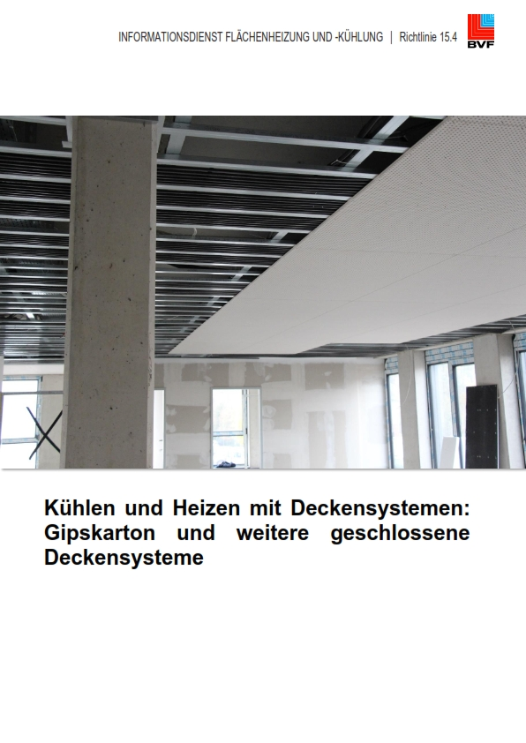
Das Titelbild der Richtlinie 15.4 Heizen und Kühlen mit Deckensystemen: Gipskarton und weitere geschlossene Deckensysteme.

Der BVF wurde 1971 gegründet und ist ein Zusammenschluss von über 60 gleichberechtigten Unternehmen aus Heizungsindustrie, Regelungstechnik, Handel und Montage. Die Schwerpunktthemen sind Heizen und Kühlen über Fußboden, Wand und Decke. Dabei werden hydraulische und elektrische Systeme abgedeckt.
Der BVF ist anhörungsberechtigter Bundesverband und vertritt die Interessen im technischen bzw. anwendungstechnischen Bereich der Branche bei Bundesministerien, Verbänden, Handwerksorganisationen und in der Normung. Er betreibt umfangreiche herstellerneutrale Facharbeit und hat ein weitreichendes Netzwerk im Gesamtmarkt Heizung, Trockenbau, Estrich, Energiesparen und energetische Modernisierung.
Redaktionelle Rückfragen an:
Alexandra Bartsch
Referentin Marketing
+49 231 618 121 30
alexandra.bartsch@flaechenheizung.de

Bundesverband Flächenheizungen und Flächenkühlungen e.V.
Wandweg 1
44149 Dortmund
+49 231 618 121 30
+49 231 618 121 32
info@flaechenheizung.de

